1)

NMOS devresi VDC= 5V için;

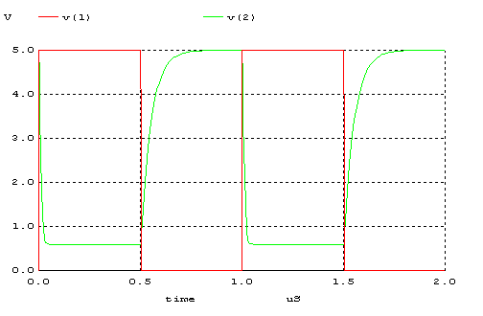

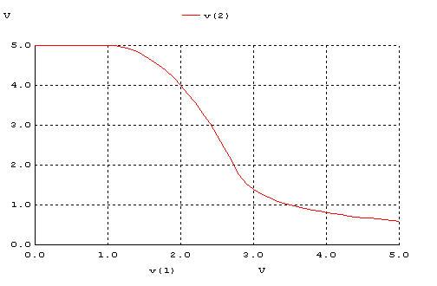

NMOS devresi Vout a karşı Vin grafiğinde VDC=5V alınmıştır

VOH= 5 V VIH= 3 V

VOL= 0.42 V VIL= 1.6 V

VM= 2.6 V tPHL= 18ns tPLH= 35ns

tf= 26 ns Tp=0.5 * (tPHL+ tPLH)=26.5ns

tr=122ns

NMH= VOH- VIH NML=VIL-VOL

NMH= 2 V NML= 1.18 V

2) NMOS devresi VDC= 3V için:

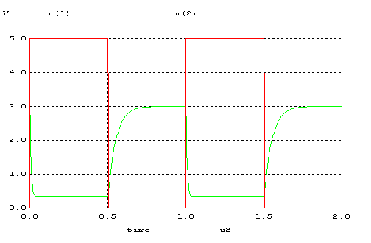

NMOS devresi Vout a karşı Vin grafiğinde VDC=3V alınmıştır

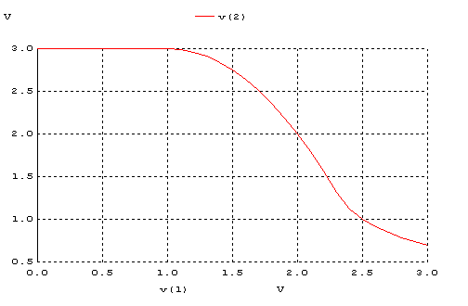

VOH= 3 V VIH= 2.5 V

VOL= 0.42 V VIL= 1.5 V

VM= 2 v

tf= 18ns

tr= 97ns

tPHL=2ns tPLH= 27ns Tp=0.5 * (tPHL+ tPLH)=14.5ns

NMH= VOH- VIH NML=VIL-VOL

NMH= 0.5 V NML= 1.08 V

Değerlerde bir düşüş gözlemlenmiştir.Uygulanan DC değeri 5V dan 3V a azaltılınca VOH, VOL ,VIH,VIL ve VM çıkış değerleri de bu voltla orantılı bir biçimde düşmüştür.Yine aynı şekilde Tf,Tr, Td, tPHL, tPLH,NMH ve NML değerlerinde de azalış sözkonusu olmuştur.

3.

İdeal durumun getirdiği avantajların başında gecikme sürelerinin,high dan low a geçiş sürelerinin yada bunu tersi olan low dan high a geçiş sürelerinin son derece az oluşu pulse sinyalinin daha düzgün oluşu gibi bir takım ideal durumlar labrauvar ortamında değişiyor.Yine aynı şekilde ideal durumda noise margin high ve low değleri son derece yüksekken,labratuvar çalışmasında undefined region diye adlandıracağımız bölgenin daha yüksek çıkışı en temel farkları oluşturuyor.Vin değerinin düşürülmesi ise daha hızlı bir şekilde high değerine ve low değerine ulaşılmasını sağladı.Buda daha çok ideal bir görüntü verdi.Yani gecikme sürelerinin tamamındaki gözle görülür artışları minimize etti.Buna bağlı olarak çıkış voltaj değeri de küçüldü.